Assignment 1
FER202 – Laptop Brand Store (LaptopStore)
Link GitHub bài tập nhóm:
https://github.com/phuocvanday/laptop-store-group6
Nhánh làm việc chính: develop | Repo public
Họ tên thành viên nhóm
STT | Mã SV | Họ tên | Vai trò | Phân công theo module, công việc
1 | DE190430 | Văn Xuân Phước ( GitHub: phuocvanday) | A – Leader | Template/CODEOWNERS/hook; Project setup; axiosClient; Auth/Login; Routes & Layout; ProtectedRoute; useAxios/useDebounce; LaptopFilter; Search suggest; Admin laptop table; Bulk delete; Release
2 | De190326 | Nguyễn Văn Quý (GitHub: quyvan21012005) | B– Catalog | format utils; laptop/catalog/review API; CommonUI;Navbar/Footer; LaptopCard/Grid; Home; Laptop list; Detail; Reviews; README
3 | DE190192 | Đỗ Ngọc Nhân (GitHub: nhan2005mk) | C–Commerce | Seed db.json; cart/order API; Toast & ConfirmModal;CartContext; Cart/Checkout/Orders; Admin form & admin orders; Test report & video

Ghi chú: Số issue trên GitHub = số đề + 2 (ví dụ đề #5 → GitHub #7).

Contents
1. Giới thiệu dự án 3
2. Nền tảng dự án – Phần 0 (TODO 1–3 / 0.1–0.6) 3
2.1. Project setup (0.1, 0.3, 0.6) — Issue GitHub #4 3
2.2. TODO 0.2 – Biến môi trường & cấu hình repo (Issue #3, #4) 6
2.3. TODO 3 / 0.4 – Seed data db.json (Issue #5) 8
2.4. TODO 3.1 / 3.2 – Kiểm thử query json-server (0.5) 9
2.5. TODO 5 / Phần A3 – Format utils (Issue #6) 9
3. Phần B – axiosClient, service layer & đăng nhập 9
3.1. axiosClient & interceptors (B1–B4) — Issue #7 9
3.2. Service laptop / catalog / review — Issue #8 10
3.3. Service cart / order — Issue #9 10
3.4. Fake login & AuthContext (B6) — Issue #10 10
4. Phần C & D – Promise.all / allSettled & hủy request 10
4.1. Promise.all & đo thời gian (C1, C2) — Home (Issue #18) 10
4.2. Promise.allSettled (C3, H3) — Detail & Bulk delete 10
4.3. AbortController (D1–D3) — List, Detail, Search 10
5. Phần E – Giao diện react-bootstrap 10
5.1. Common components — Issue #13 10
5.2. Toast & ConfirmModal — Issue #14 10
5.3. Navbar, Footer, LaptopCard/Grid, Filter — Issue #16, #17, #20 11
6. Phần F – Routing (F1 → F7) 11
6.1. F1 – Layout lồng nhau — Issue #11 11
6.2. F2 – ProtectedRoute theo role — Issue #12 11
6.3. F3 – useSearchParams (danh sách) — Issue #19 11
6.4. F4–F5 – Form dùng chung create/edit — Issue #29 (admin form) 11
6.5. F6–F7 – Khai báo route & 404 — Issue #11 11
7. Phần G – Giỏ hàng, đánh giá, CRUD, đơn hàng 11
7.1. G1 – CartContext & trang giỏ (Issue #24, #25) 11
7.2. G2 – Review list & form (Issue #23) 12
7.3. G3 – Admin CRUD laptop (Issue #28, #29) 12
7.4. G4 / C4 – Checkout, My orders, Admin orders (Issue #26, #27, #30) 12
8. Phần H – Custom hooks & tối ưu 12
9. Kiểm thử API (Postman / trình duyệt) & Test report 12
9.1. Bộ request API gợi ý 12
9.2. Kịch bản UI (tóm tắt) 12
10. Quy trình làm việc nhóm trên GitHub 13
11. Kết luận 13

1. Giới thiệu dự án
LaptopStore (Laptop Brand Store) là bài Assignment 1 môn FER202 — mở rộng Exercise 27: xây dựng cửa hàng laptop trên React, gọi API thật qua json-server, áp dụng async/await, axios instance + interceptors, Promise.all / allSettled, AbortController, React Router (route lồng nhau, ProtectedRoute, useSearchParams), CRUD quản trị, custom hook useAxios / useDebounce và quy trình làm việc nhóm trên GitHub (issue → nhánh → commit → PR → review → merge).
Công nghệ sử dụng:
Frontend: React 19 + Vite 8, react-bootstrap + Bootstrap 5, react-router-dom 6
HTTP: axios (instance tập trung + interceptors)
Mock API: json-server 0.17.4 (port 3001, delay 500ms)
Chạy song song: concurrently (npm start)
Tài khoản demo:
Admin: admin@laptopstore.vn / 123456
Customer: khach@laptopstore.vn / 123456

2. Nền tảng dự án – Phần 0 (TODO 1–3 / 0.1–0.6)

2.1. Project setup (0.1, 0.3, 0.6) — Issue GitHub #4
Khởi tạo dự án bằng Vite (template React), cài thư viện bắt buộc, cấu hình script json-server + concurrently, import Bootstrap, tạo cấu trúc thư mục theo đề.
Kết quả / cấu trúc chính:
src/
api/ axiosClient, auth, laptop, catalog, review, cart, order
components/ common/, laptop/, layout/
contexts/ AuthContext, ToastContext
hooks/ useAxios, useDebounce, usePageTitle, ...
pages/ Home, List, Detail, Cart, Checkout, Orders, Login, admin/
utils/ format.js, image.js
db.json, db.backup.json, scripts/reset-db.js
.env.example → VITE_API_URL, VITE_API_TIMEOUT
Commit (ví dụ):
chore(setup): init vite react project
chore(deps): add axios, react-bootstrap, router and json-server
chore(config): add json-server scripts and sample db
chore(setup): import bootstrap and clean vite boilerplate
chore(setup): add required folder structure
Checklist đã hoàn thành:
[x] Cài axios, react-bootstrap, bootstrap, react-router-dom@6; json-server@0.17.4; concurrently
[x] Scripts: server, server:watch, start, reset-db
[x] import bootstrap trong main.jsx; xoá boilerplate Vite không cần thiết
[x] Đủ thư mục api, hooks, contexts, components/{layout,common,laptop}, pages/admin, utils
[x] npm start chạy API (3001) + WEB (5173); npm run build pass
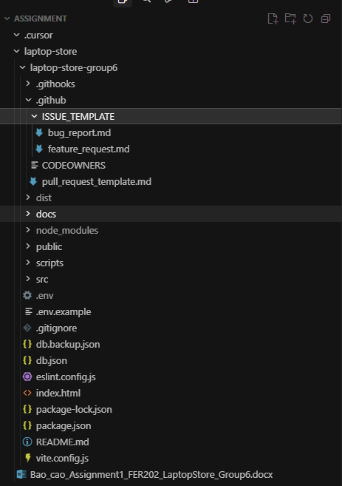
cấu trúc thư mục VS Code
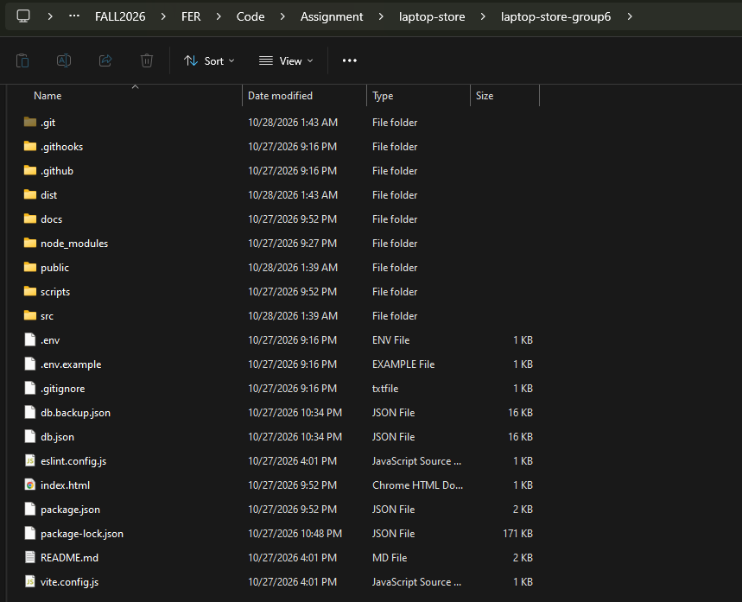

Explorer

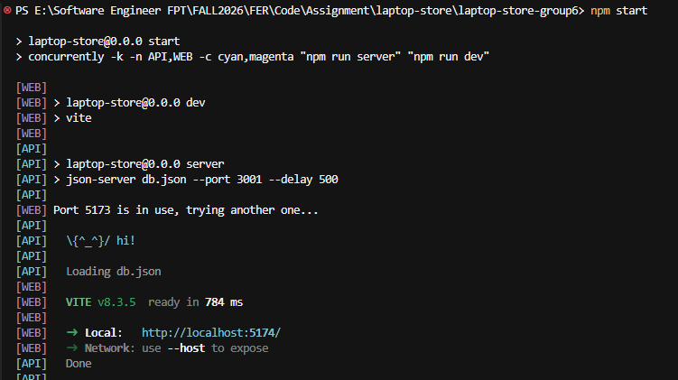
terminal npm start

2.2. TODO 0.2 – Biến môi trường & cấu hình repo (Issue #3, #4)
File .env.example cung cấp VITE_API_URL=http://localhost:3001 và VITE_API_TIMEOUT=8000. File .env nằm trong .gitignore. Repo có issue/PR template, CODEOWNERS, pre-push hook.
Commit:
chore(setup): add issue and pull request templates — Refs #3
chore(setup): add codeowners
chore(config): add env example and pre-push hook
Checklist đã hoàn thành:
[x] .github/ISSUE_TEMPLATE (feature_request, bug_report), pull_request_template.md
[x] .github/CODEOWNERS với username thật của 3 thành viên
[x] .env.example; .env không commit
[x] .githooks/pre-push (kiểm tra quy tắc + npm run build)

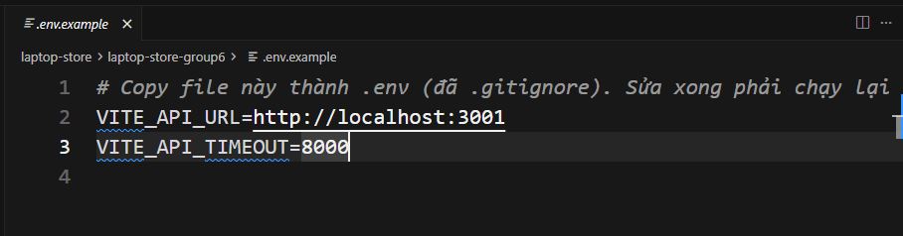
nội dung .env.example
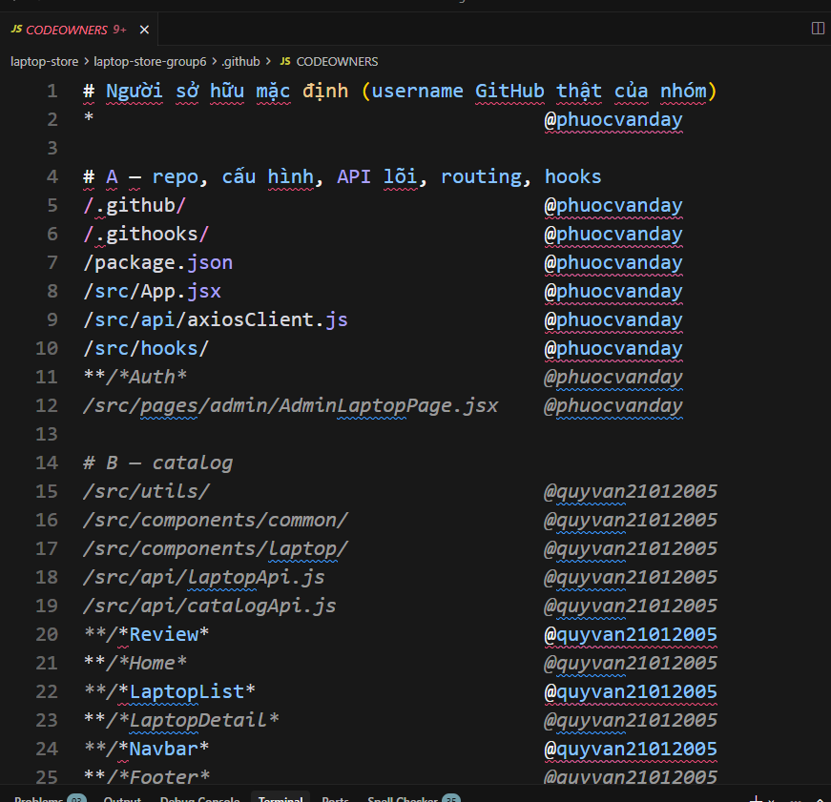

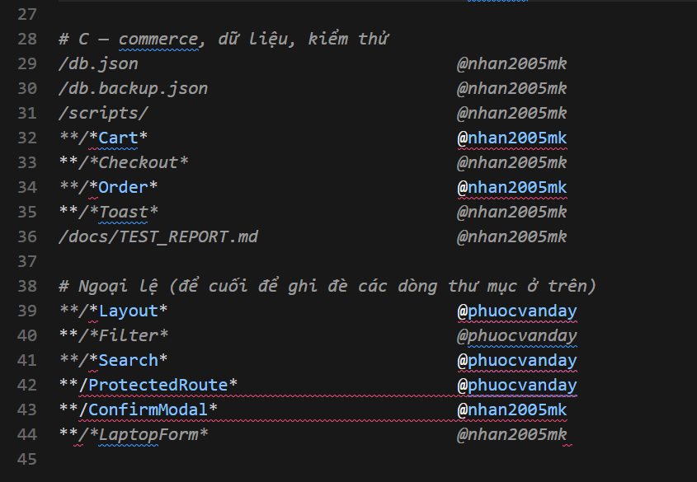
CODEOWNERS

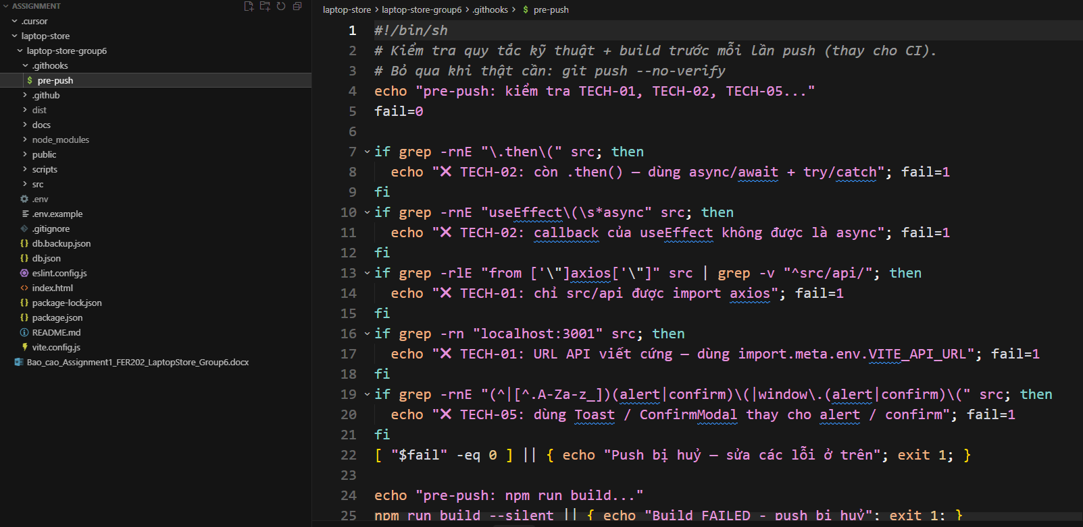
hook

2.3. TODO 3 / 0.4 – Seed data db.json (Issue #5)
Dữ liệu mẫu đủ cho phân trang, lọc, sắp xếp và các kịch bản kiểm thử. Thống kê hiện tại: 2 users (1 admin, 1 customer), 6 brands, 4 categories, 20 laptops, 12 reviews, cartItems=[], orders=[]. Có laptop hết hàng (stock=0), sắp hết (stock<5), có/không salePrice; RAM 8/16/32; giá trải từ dưới 15 triệu đến trên 40 triệu. Kiểu số đúng cho price, salePrice, ram, storage, weight, stock, sold, brandId, categoryId.
Commit:
chore(seed): add full sample data for db.json and backup — liên quan #5
Checklist đã hoàn thành:
[x] ≥ 6 brands, ≥ 4 categories, ≥ 16 laptops, ≥ 10 reviews, 2 users
[x] db.backup.json khớp; npm run reset-db khôi phục được
[x] Không commit db.json đã bị json-server ghi đè khi test

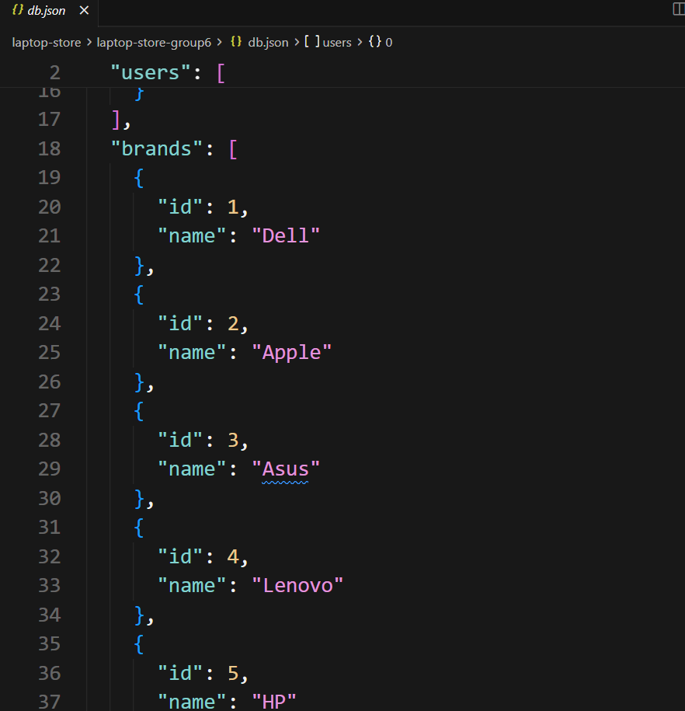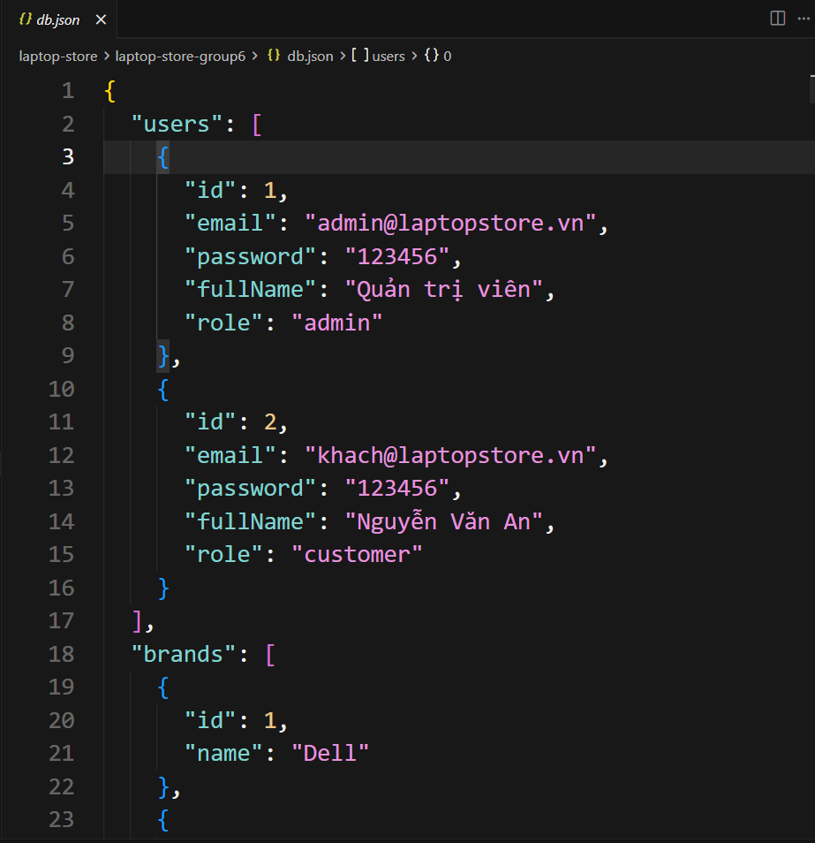
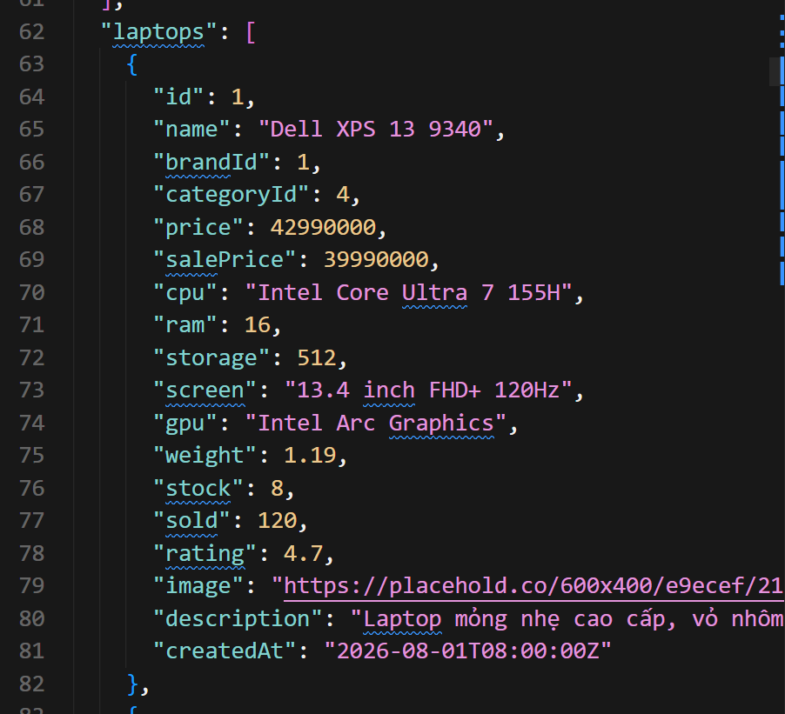
db.json (users/brands/laptops)
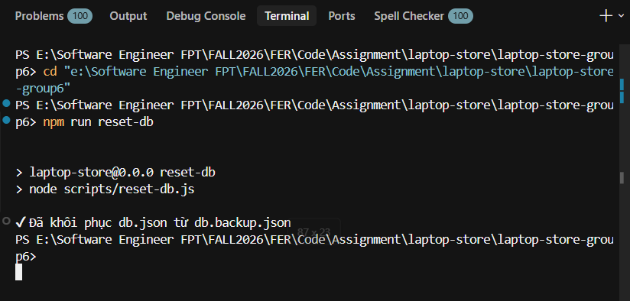
kết quả reset-db

2.4. TODO 3.1 / 3.2 – Kiểm thử query json-server (0.5)
Thử các query trên trình duyệt / Postman với base URL http://localhost:3001, ví dụ:
GET /laptops?_page=1&_limit=8&_sort=price&_order=asc
GET /laptops?brandId=1&categoryId=2&ram=16
GET /laptops?q=Dell
GET /laptops?price_gte=15000000&price_lte=40000000
GET /brands
GET /categories
GET /reviews?laptopId=1
GET /users?email=admin@laptopstore.vn&password=123456
Checklist: [x] json-server trả JSON đúng; có header X-Total-Count khi phân trang (dùng cho UI).
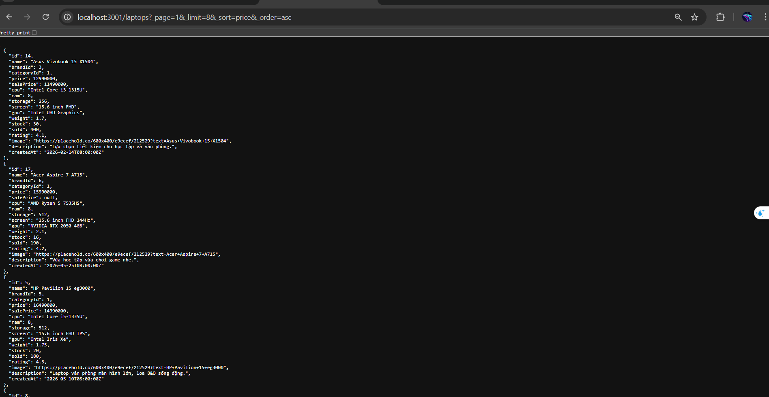
Hình 2.4.1 – GET /laptops phân trang _page=1&_limit=8
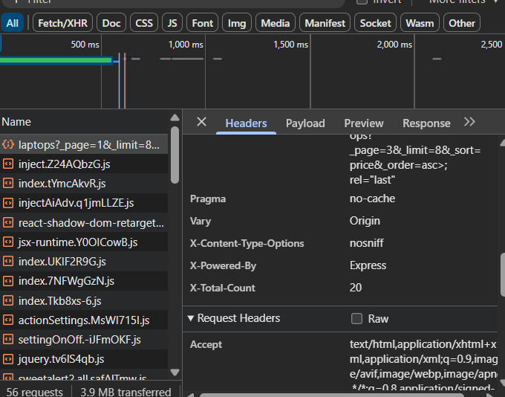
Hình 2.4.2 – Response header X-Total-Count khi phân trang

2.5. TODO 5 / Phần A3 – Format utils (Issue #6)
Module src/utils/format.js: formatPrice (VND), formatDate, getSellingPrice, getDiscountPercent theo BR-03 (salePrice null hoặc 0 < salePrice < price).
Commit:
feat(utils): add formatPrice and formatDate
feat(utils): add selling price and discount helpers
Checklist: [x] formatPrice/formatDate; [x] giá bán & % giảm đúng quy tắc BR-03.
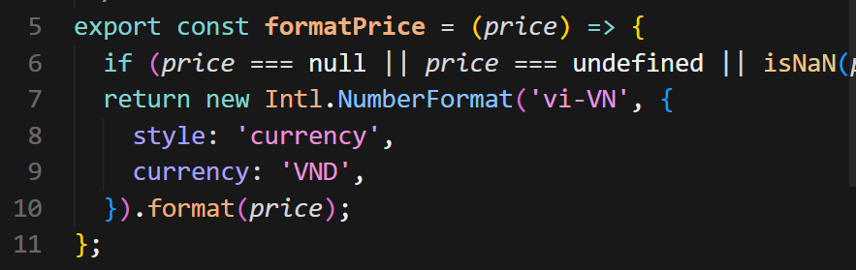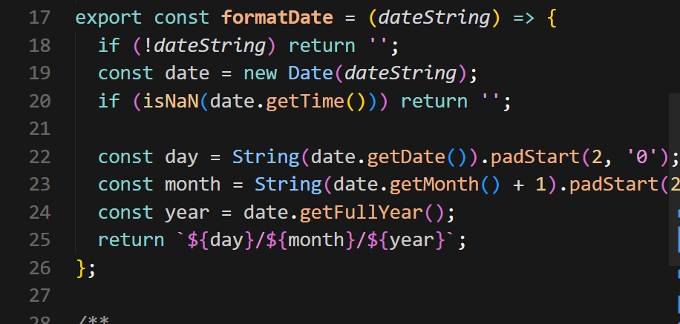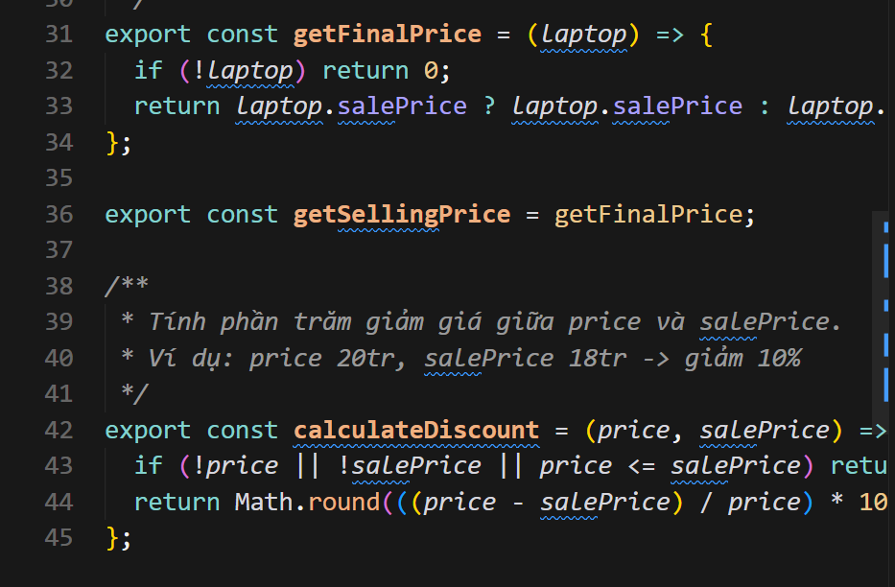
Hình 2.5.1 – src/utils/format.js (formatPrice, formatDate, giá bán & % giảm)
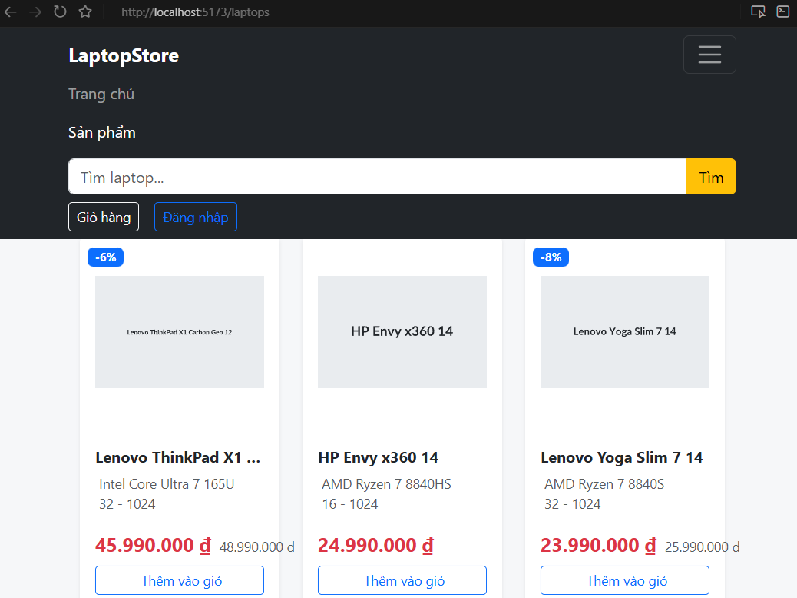
Hình 2.5.2 – Hiển thị giá bán theo BR-03 (có/không salePrice)

3. Phần B – axiosClient, service layer & đăng nhập

3.1. axiosClient & interceptors (B1–B4) — Issue #7
Tạo axios instance với baseURL/timeout từ import.meta.env; request interceptor gắn Authorization nếu có token; response interceptor chuẩn hoá lỗi. Component không gọi axios trực tiếp — chỉ qua tầng service.
Commit: feat(api): create axios instance with request/response interceptors — Refs #7
[Chèn ảnh: đoạn code axiosClient.js / Network tab]

3.2. Service laptop / catalog / review — Issue #8
laptopApi (CRUD + phân trang đọc X-Total-Count), catalogApi (brands, categories), reviewApi. Commit: feat(api): add laptop/catalog/review service.

3.3. Service cart / order — Issue #9
cartApi, orderApi phục vụ giỏ hàng và đơn hàng lưu thật trên json-server. Commit: feat(api): add cart service; feat(api): add order service.

3.4. Fake login & AuthContext (B6) — Issue #10
authApi lấy user theo email/password; AuthContext lưu user + fake token (localStorage); LoginPage validate form; phân role admin/customer.
Commit:
feat(auth): add auth service with fake token
feat(auth): add auth context with persisted user
feat(auth): add login page with validation
[Chèn ảnh: màn hình Login thành công / thất bại]

4. Phần C & D – Promise.all / allSettled & hủy request

4.1. Promise.all & đo thời gian (C1, C2) — Home (Issue #18)
Trang chủ tải song song nhiều nguồn (best-seller, giảm giá, theo brand/category) bằng Promise.all; ghi nhận thời gian tải (phục vụ README).
[Chèn ảnh: Home page + console/log thời gian nếu có]

4.2. Promise.allSettled (C3, H3) — Detail & Bulk delete
Chi tiết laptop dùng allSettled để một API lỗi không làm sập cả trang. Bulk delete admin dùng allSettled để báo thành công/thất bại từng phần.

4.3. AbortController (D1–D3) — List, Detail, Search
useAxios hỗ trợ hủy request khi unmount / đổi dependency; danh sách, chi tiết và gợi ý tìm kiếm hủy request cũ khi người dùng đổi filter/keyword nhanh (kết hợp useDebounce).
Commit hooks (Issue #15): feat(hooks): add useDebounce hook; feat(hooks): add useAxios with abort, refetch and setData.

5. Phần E – Giao diện react-bootstrap

5.1. Common components — Issue #13
LoadingSpinner, EmptyState, ErrorAlert, Badge, Pagination/AppPagination. Commit: feat(ui): add common components (spinner, empty state, badge, pagination).

5.2. Toast & ConfirmModal — Issue #14
ToastContext (success/danger/warning/info, tự ẩn); ConfirmModal dùng lại cho xoá / hành động nguy hiểm.
Commit: feat(ui): add toast context with auto hide; feat(ui): add reusable confirm modal.

5.3. Navbar, Footer, LaptopCard/Grid, Filter — Issue #16, #17, #20
AppNavbar (điều hướng theo role, badge giỏ hàng, ô tìm kiếm); Footer; LaptopCard (giá/sale/badge hết hàng theo BR-01); LaptopGrid; LaptopFilter (controlled).
Commit:
feat(ui): add AppNavbar, Footer and integrate into MainLayout — Refs #16
feat(ui): add LaptopCard and LaptopGrid components
feat(list): add controlled laptop filter form
[Chèn ảnh: Navbar + lưới laptop + bộ lọc (desktop & mobile 375px)]

6. Phần F – Routing (F1 → F7)

6.1. F1 – Layout lồng nhau — Issue #11
MainLayout: Navbar + <Outlet /> + Footer cho khu khách. AdminLayout: Navbar/sidebar + <Outlet /> cho khu quản trị.
Commit: feat(layout): add main and admin layouts with outlet

6.2. F2 – ProtectedRoute theo role — Issue #12
Bảo vệ /cart, /checkout, /orders (customer) và /admin/* (admin); chưa đăng nhập → /login kèm state redirect.
Commit: feat(auth): add protected route with redirect state; feat(auth): guard customer and admin routes by role

6.3. F3 – useSearchParams (danh sách) — Issue #19
Bộ lọc / sắp xếp / trang đồng bộ URL (?brandId=&ram=&page=&sort=...), chia sẻ link giữ trạng thái lọc.

6.4. F4–F5 – Form dùng chung create/edit — Issue #29 (admin form)
AdminLaptopFormPage dùng chung cho /admin/laptops/new và /admin/laptops/:id/edit.

6.5. F6–F7 – Khai báo route & 404 — Issue #11
App.jsx khai báo đầy đủ route khách + admin; NotFoundPage cho path không khớp; usePageTitle đặt tiêu đề tab.
Commit: feat(router): declare all routes with placeholder pages; feat(router): add not found page and page title hook
[Chèn ảnh: bảng route / màn 404 / redirect khi chưa login]

7. Phần G – Giỏ hàng, đánh giá, CRUD, đơn hàng

7.1. G1 – CartContext & trang giỏ (Issue #24, #25)
Thêm vào giỏ (không vượt stock), cập nhật số lượng, xoá optimistic + ConfirmModal; đồng bộ json-server.
[Chèn ảnh: thêm giỏ / cập nhật / xoá]

7.2. G2 – Review list & form (Issue #23)
Xem đánh giá theo laptop; customer gửi đánh giá theo quy tắc nghiệp vụ đề bài.

7.3. G3 – Admin CRUD laptop (Issue #28, #29)
Bảng quản trị: xem, sửa nhanh stock, xoá optimistic; form tạo/sửa đầy đủ field. Commit hiện có: feat(admin): add admin laptop table.
[Chèn ảnh: Admin laptops table + form]

7.4. G4 / C4 – Checkout, My orders, Admin orders (Issue #26, #27, #30)
Checkout tạo order thật; khách xem/huỷ đơn; admin cập nhật trạng thái đơn.
[Chèn ảnh: Checkout thành công + danh sách đơn khách + admin orders]

8. Phần H – Custom hooks & tối ưu
[x] H1 – useAxios (loading, error, data, refetch, abort, setData)
[x] H2 – useDebounce (ô tìm kiếm / filter)
[x] H3 – Bulk delete với Promise.allSettled (Issue #31)
[x] H4 – Optimistic update (xoá giỏ / xoá laptop)
[Chèn ảnh: demo debounce search + bulk delete]

9. Kiểm thử API (Postman / trình duyệt) & Test report
Nhóm kiểm thử các endpoint json-server (tương đương mục «F11 – Kiểm thử Postman» trong mẫu báo cáo) và các kịch bản UI theo đề (19 scenarios — Issue #33 / đề #31).

9.1. Bộ request API gợi ý
# Catalog
GET {{base}}/laptops?_page=1&_limit=8
GET {{base}}/laptops/1
POST {{base}}/laptops (body JSON laptop)
PATCH {{base}}/laptops/1 (vd. {"stock": 5})
DELETE {{base}}/laptops/1

# Auth (fake)
GET {{base}}/users?email=...&password=...

# Cart & Order
GET/POST/PATCH/DELETE {{base}}/cartItems
GET/POST/PATCH {{base}}/orders

# Reviews
GET/POST {{base}}/reviews
base = http://localhost:3001
[Chèn ảnh Postman: Collection + vài response 200]

9.2. Kịch bản UI (tóm tắt)
Đăng nhập admin / customer; phân quyền đúng
Lọc, sắp xếp, phân trang, tìm kiếm có gợi ý
Chi tiết laptop + đánh giá
Thêm giỏ, không vượt stock, hết hàng không thêm được
Checkout tạo order; huỷ đơn; admin đổi trạng thái
Admin CRUD laptop; sửa stock; xoá / xoá hàng loạt
Responsive 375px và ≥ 1200px; Console không lỗi đỏ
Báo cáo chi tiết: docs/TEST_REPORT.md (khi hoàn thành Issue #33). Video demo 3–5 phút đính kèm README.
[Chèn ảnh: vài bước test UI + link video]

10. Quy trình làm việc nhóm trên GitHub
Áp dụng Git Flow rút gọn: feature/* → PR squash vào develop; release vào main khi đủ điều kiện. Conventional Commits + Refs/Closes #n. Review chéo A/B/C, người viết không tự approve.
Tiến độ (thời điểm lập báo cáo): nhiều issue Sprint 0–2 đã đóng (#3–#15, #20, #21…); các issue catalog/commerce/admin còn lại đang triển khai trên nhánh feature (ví dụ feature/28-admin-laptops).
Checklist quy trình:
[x] Issue/label/milestone/board LaptopStore Board đã tạo (số issue lệch +2 so với đề)
[x] Không push thẳng main/develop; PR theo template, có Closes #n
[x] CODEOWNERS + pre-push hook
[ ] Release v1.0.0 (tag, GitHub Release, back-merge) — cuối Sprint 4
[Chèn ảnh: Project board; 1 PR có review; Insights → Network; Contributors; trang Release]

11. Kết luận
Nhóm đã thiết lập nền tảng LaptopStore (Vite + React + json-server), tầng API/axios, đăng nhập/phân quyền, routing, UI catalog cơ bản và đang hoàn thiện các module giỏ hàng, đơn hàng, quản trị và kiểm thử theo backlog 31 issue. Báo cáo này theo mẫu Assignment_template, mỗi mục có mô tả kết quả, commit và checklist; ảnh chụp màn hình/Postman/board cần chèn vào các vị trí đánh dấu trước khi nộp.
Cách chạy nhanh:
git clone https://github.com/phuocvanday/laptop-store-group6.git
cd laptop-store-group6
git switch develop
npm install
cp .env.example .env # Windows: copy .env.example .env
npm start # API :3001 + Web :5173

— Hết báo cáo —

